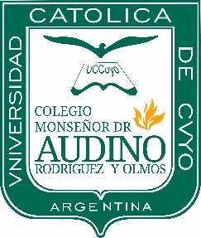
UNIVERSIDAD CATÓLICA DE CUYO
COLEGIO SECUNDARIO

“Mons. Dr. Audino Rodríguez y Olmos”
AVDA. JOSÉ I. DE LA ROZA 1516 – RIVADAVIA - C.C. Nº. 2 – SUC. 4 –
5400 SAN JUAN – REPUBLICA ARGENTINA - TEL. (0264) 429-2323 – (0264) 429-2391

TRABAJO PRÁCTICO DE EDUCACIÓN EN LA FE
Fecha:
Curso:
Alumnos:
TEMA: LA BIBLIA
( puedes ayudarte consultando el índice general )
1pt.1-ESCRIBE EL NOMBRE DE LOS CINCO PRIMEROS LIBROS DE LA BIBLIA Y COLOCA SU ABREVIATURA Y CUÁNTOS CAPÍTULOS TIENE CADA UNO.
1pt.2-NOMBRA LOS 4 EVANGELIOS, COLOCA SU ABREVIATURA Y ESCRIBE EL NÚMERO DE CAPÍTULOS DE CADA UNO.
1pt.3-BUSCA LOS LIBROS DEL ANTIGUO TESTAMENTO QUE TIENEN NOMBRE DE MUJER.
1pt.4-ESCRIBE EL NOMBRE DEL PRIMER LIBRO DE LA BIBLIA Y DEL ÚLTIMO.
1pt.5-BUSCA EL LIBRO DE LOS SALMOS Y ESCRIBE LOS DOS PRIMEROS VERSÍCULOS DEL SALMO 50.
1pt.6- BUSCA 1 Cor.13 y CONTESTA DE QUÉ TEMA HABLA.
2pt.7-DESCUBRE LOS ANIMALES QUE SE NOMBRAN EN LAS SIGUIENTES CITAS BÍBLICAS:
*Gen. 8, 1-14
*Ex.8,12-15
*Jonás 2, 1 :
*Lc.15 :
*Mc.11,7-9:
2pt.8-COPIA LA SIGUIENTE CITA BÍBLICA: 2 Tim.3, 14-15

